VAS – Läkemedel NCS – Vätskebalans

Hitta i dokumentet

Syfte
Inledning
Vätskebalanslista
Rapportera in värde
Sökning
Summatermer
Blodprodukter
Utskrift
Uppdaterat från föregående version

Syfte
Denna manual beskriver hur du går tillväga för att hantera Vätskebalans i NCS. Vätskebalansen är en universalmall som visar inrapporterade värden oavsett vårdtillfälle, organisatorisk enhet eller rapportmall.

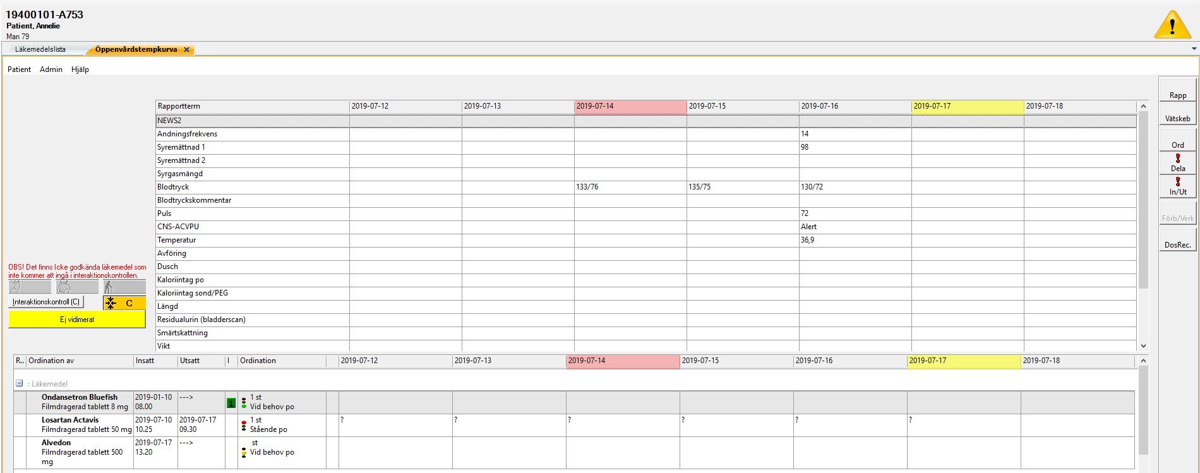

Inledning

- Välj patient i VAS, därefter NCS.

- Dagvårdslistan: För att öppna upp NCS-Dagvårdslista krävs ett bokat dagvårdsbesök i VAS. Dagvårdslistan öppnas via Integrationer i VAS.

- Öppenvårdstempkurvan: Öppnas upp via NCS-Läkemedelslista ÖV via fliken Mina funktioner.

- Ordinationslista SV: För att öppna upp Ordinationslista SV finns flera vägar;
  - Öppna via Patientliggaren SV54.
  - Öppna via Vårdtillfällesöversikten i VAS SV18.
  - Öppna via integrationer i VAS.

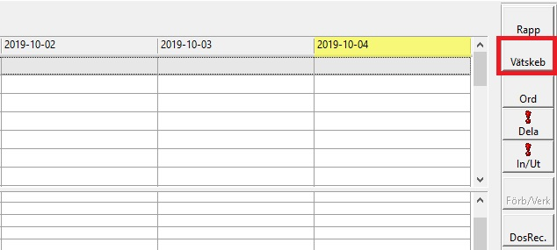 | - Öppna dialogen Vätskebalans genom att klicka på knappen Vätskeb i Tempkurvan.
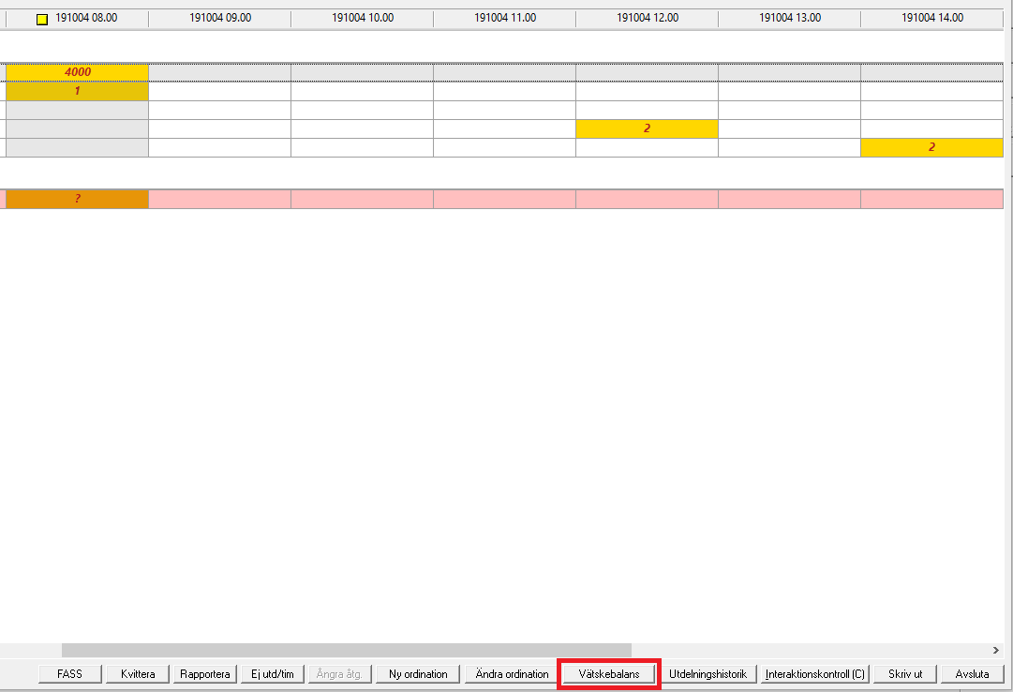 | - Dialogen kan även öppnas via knappen Vätskebalans i Utdelningslistan.

Vätskebalanslista

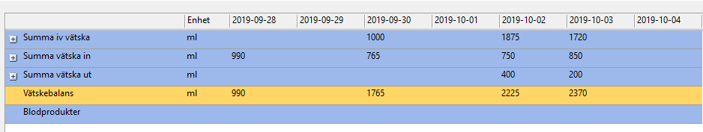  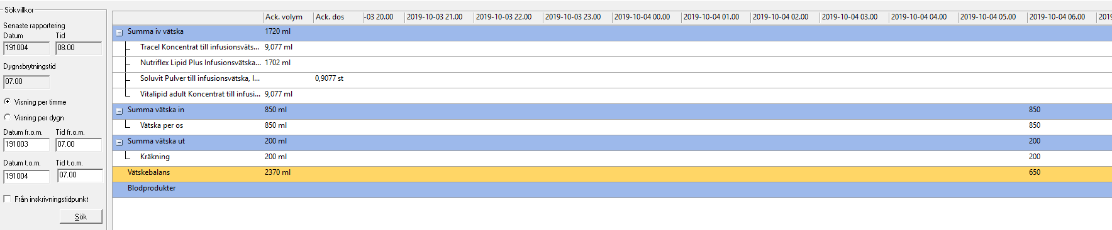 | - I Vätskebalanslistan visas aktuell patients vätskebalans per dygn alternativt per timme, vad som visas initialt styrs av Användarinställningen.  - Vätskebalansen räknas från 07.00-06.59.  - Inga värden kan rapporteras in härifrån, det görs i dialogen Rapport på Tempkurvan samt dialogen Rapportera Infusion.

Rapportera in värde

 | - Öppna dialogen Rapport genom att klicka på knappen Rapp som finns i knappmenyn till höger i de olika listorna.
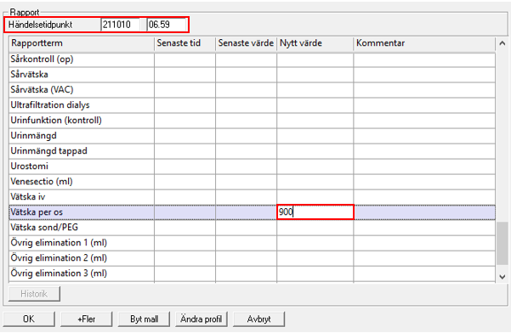  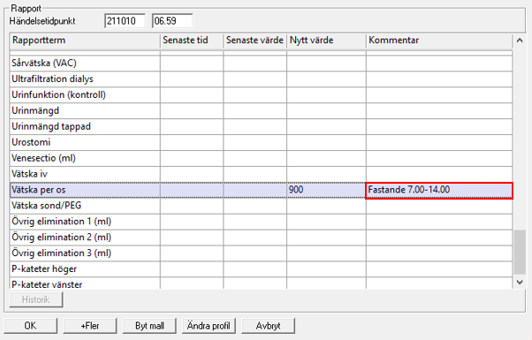  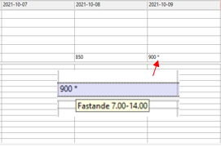 | - Ange korrekt händelsetidpunkt, datum och klockslag, samt exempelvis dygnsvätska per os, i rutan Nytt värde.  - Tryck OK för att spara.  - Vid varje rapportterm kan eventuell Kommentar anges i fritext.  - Mätvärden med kommentar visas med asterix (*), via tooltip presenteras kommentaren i sin helhet

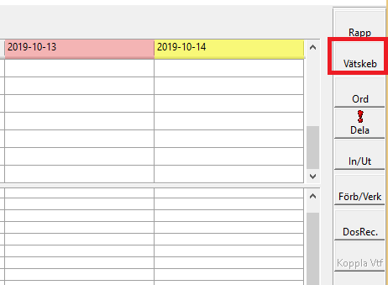 | - För att se Vätskebalans, öppna dialogen Vätskeb.
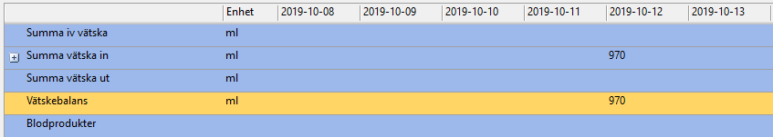 | - Nu presenteras värde i Vätskebalanslista.

Sökning

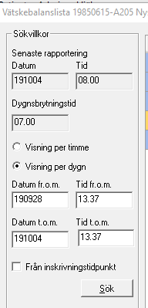 | - Till vänster finns sökvillkor. Ändra i fälten för Datum och tid fr.o.m./t.o.m. Uppdatera Sökvillkoren genom att klicka på Sök.

Summatermer

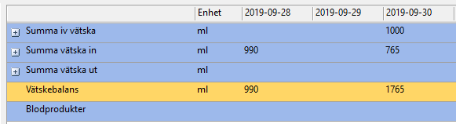 | - Summa iv; När en Ordination har markerad kryssruta Inkl i vätskebalansen och är rapporterad, inkluderas och summeras den i fältet Summa iv.  - Summa vätska in; Visar och summerar manuellt inrapporterade In-termer t.ex. per os.  - Summa vätska ut; Visar och summerar manuellt inrapporterade Ut-termer t.ex. urin.  - Vätskebalans; Visar skillnaden mellan summa vätska in och summa vätska ut.

Blodprodukter

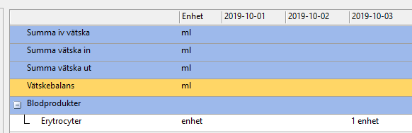 | - Om man vid ordination valt att inkludera blod i vätskebalansen, visas detta under Summa iv och ingår i summeringen.  - Om blod ordinerats som Enhet visas det i under Blodprodukter men ingår inte i summeringen.

Utskrift

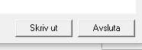 | - För utskrift välj Skriv ut. Utskrift sker utifrån vald visning.

Uppdaterat från föregående version

Mindre textändringar

